Šviesos bangos ilgio nustatymas Frenelio biprizme

Atliko : Romualdas Martinkus IF-9/8
Dėstytojas:..................…………………..
2000.12.06

Darbo tikslas – nustatyti šviesos bangos ilgį ore, naudojantis Frenelio biprizme.
Teorinė dalis. Šiuo darbu nustatome šviesos bangos ilgį ore, pasinaudodami jų interferencija. Koherentines bangas, gauname skaidydami Frenelio biprizme vieno šaltinio spinduliuojamą šviesos srautą į du. Teoriškai jas sudaro dvi vienodos nedidelio laužemojo kampo prizmės, sudėtos savo pagrindais.
L
a
b
Tamsi interferencinė juosta
Šviesi interferencinė juosta
L
a
b
Tamsi interferencinė juosta
Šviesi interferencinė juosta
S
S₁
S₂

Praktiškai Frenelio prizmė gaminama iš vieno stiklo gabalo. Viršutinė prizmė laužia spindulius žemyn, o apatinė aukštyn. Tokio šviesos lūžio dėka gauname dvi koherentines šviesos bangas, kurios, interferuoja. Interferncinis vaizdas susideda iš tamsių ir šviesių juostų. Šios interferencinės juostos lygiagretės biprizmės laužiamųjų kampų briaunoms.
Atstumas Δy tarp dviejų gretmų maksimumų, turinčių k bei k + 1 eiles, yra :

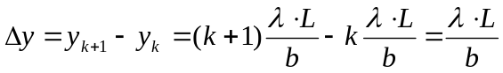

Atstumas tarp gretimų maksimumų duotai monochromatinei šviesai pastovus. Išmatavę atstumą tarp gretimų maksimumų ir nuotolį L tarp ekrano ir menamų šaltinių ir žinodami b, galime apskaičiuoti ieškomą šviesos bangos ilgį pagal formulę:
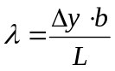

Frenelio biprizmės laužiamasis kampas α nedidelis ir spinduliai į jį krinta mažais kritimo kampais. Todėl atstumą b galime išreikšti (kai mūsų atveju n = 1,5):

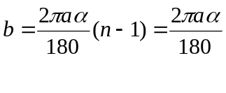
Šios išraiškos pagalba galime apskaičiuoti bangos ilgį:

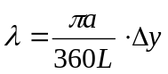

Aparatūra ir darbo metodas.

Matavimo aparatūrą, sudaro ant optikos suolo atitinkamai išdėstytas šviesos šaltinis S, Frenelio biprizmė ir žiūronėlis su mikrometriniu sraigtu.Šis sraigtas stumdo žiūronėlį horizantaliai ir naudojamas atstumui tarp maksimimų nustatyti.Šviesos šaltinis- tai vertikalus plyšys ,kurį apšviečia elektros kaitinamoji lemputė.Ji spinduoliuoja baltą šviesą.Bandant reikia monochromatinės šviesos.Ją gauname,pastatę prieš žiūronėlį filtrą, praleidžiantį tik tam tikro ilgio šviesos bangas.

Rezultatai.

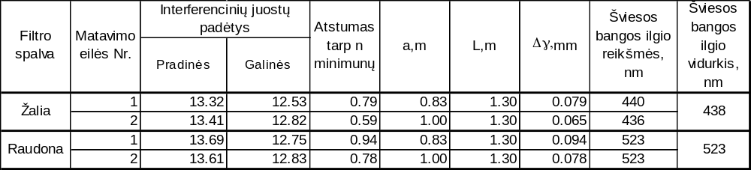

Išvados.

Šviesos bangos ilgio nustatymui mažą įtaką turi atstumas nuo šviesos šaltinio iki biprizmės. Esant didesniam atstumui, galima tiksliau nustatyti interferencinius maksimumus, tuo pačiu ir tiriamos šviesos bangos ilgį. Raudonos bangos ilgį gavome lygų 5.23⋅10⁻⁷ m. Žalios šviesos ilgį gavome lygų 4.38⋅10⁻⁷. Šie rezultatai nesutampa su teoriniais duomenimis, nes dalis matavimų buvo atlikti “iš akies”.

Literatūra:
- B. Javorskis, A. Detlafas “Fizikos kursas”T. 3 , - Vilnius: Mintis, 1975. P.101-108
- A. Tamašauskas J.Vosylius “Fizika” II dalis, - Vilnius: Mokslas , 1989. P.142-148

